Informace o publikaci

Název publikace: Fakta a vize, 1991-2010

Název v cizím jazyce: Fakty i vizje; Fakten und visionen

Autor: kolektiv autorů pracovní skupiny EUREX

Údaje o vydání: Neuvedeno

Nakladatel: EUREX

Místo vydání: Neuvedeno

Fyz. popis (vč. počtu stran): 77 str. + obrazové přílohy, 27 x 20,5 cm

Jazyk dokumentu: český, polský, německý

Anotace: Tato publikace – fakta a vize, 1991-2010 – vyšla coby prezentačně naučný spis k dvacátému výročí založení společného projektu „Euroregion Nisa“ / Neisse - Nysa. Na prostoru 26 stran každé jazykové mutace je periodicky a shrnutím popsána každá důležitá společná oblast a její vzájemná koordinace na mezistátní úrovni, ve které se Euroregion Nisa angažuje. Dotyčná publikace však také obsahuje zajímavé statistické údaje, které zobrazením na mapce daného euroregionu lze jednoduše komparovat mezi všemi zúčastněnými okresy celého Euroregionu Nisa. Přirozenou samozřejmostí jsou přiložené fotografie význačných událostí a setkání z celé dvacetileté éry působení euroregionu.

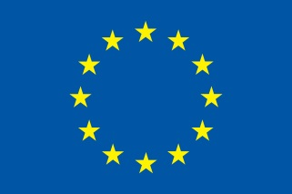

EUROPE DIRECT Liberec – Váš zdroj evropských informací v regionu

Uvedená publikace byla převedena do formátu pro čtečky e-knih,
v rámci akce s názvem „Informační středisko EUROPE DIRECT Liberec”,
číslo FA/EDIC 2013-2017/CZ/EDIC13/2013.

Finančně podpořeno z prostředků Evropské unie

Odpovědnost za informace uvedené v této publikaci nese autor. Evropská komise žádným způsobem neodpovídá za jakékoli případné použití informací obsažených v publikaci.

